Как сверстать веб-страницу. Часть 1 [из песочницы](http://habrahabr.ru/sandbox/)

[HTML](https://habrahabr.ru/hub/html5/)*, [CSS](https://habrahabr.ru/hub/css/)*, [Веб-разработка](https://habrahabr.ru/hub/webdev/)*

Уважаемый читатель, этой статьей я открываю цикл статей, посвященных вёрстке.  
В первой части будет описано, как это сделать с помощью стандартных средств на чистом HTML и CSS. В последующих частях рассмотрим как сделать тоже самое, но с помощью современных фреймворков и CMS.

Часть 1. Верстка стандартными средствами

Преимущество данной верстки состоит в том, что код получается более «чистым», а значит быстрее загружается и легче изменяется под специфические нужды. Недостаток такой верстки заключается в том, что она требует значительно больше времени, чем при использовании фреймворков.  
  
Итак, давайте приступим. В качестве нашего подопытного мы возьмем бесплатный psd шаблон[Corporate Blue](http://www.pcklab.com/item.php?id=16) от студии Pcklaboratory.  
  
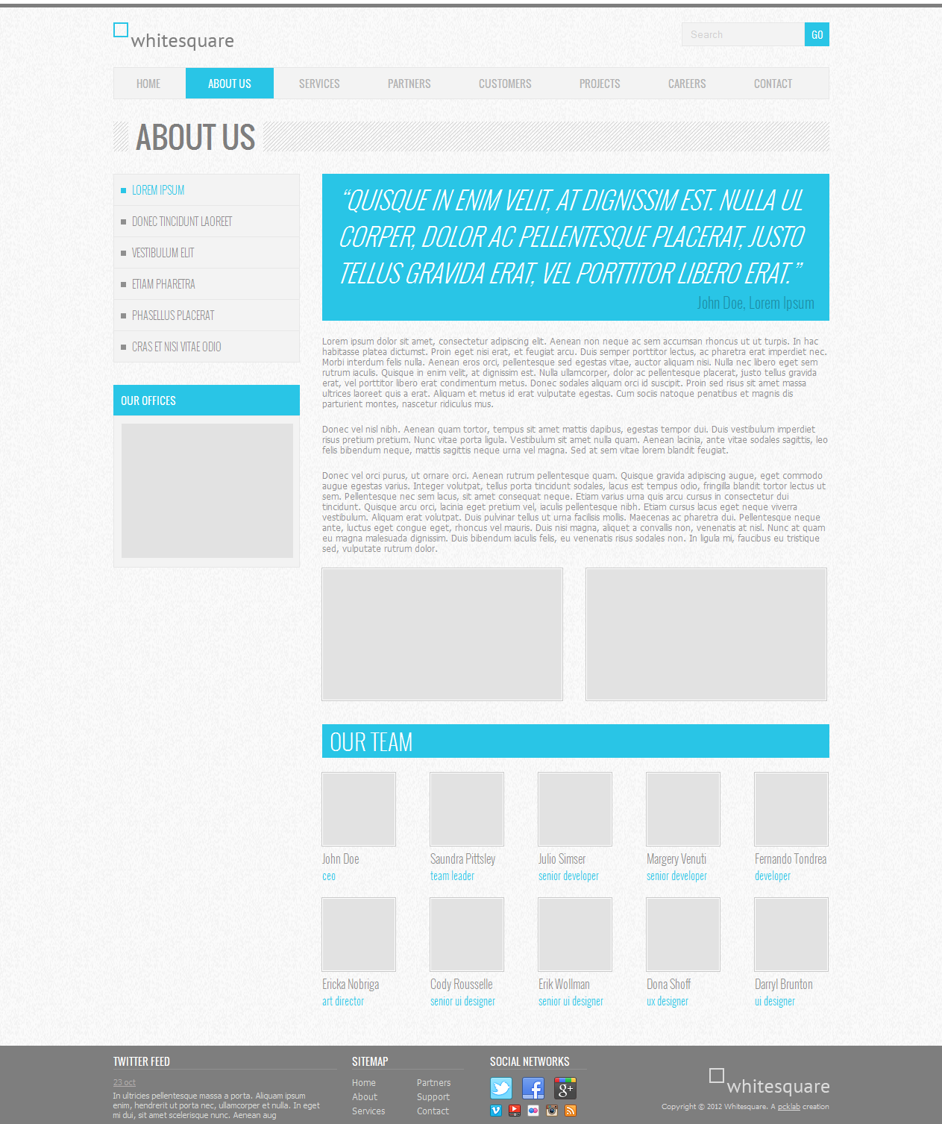

Структура файлов

Первым шагом давайте создадим простую структуру файлов для наших файлов. 

* Создаем папку с названием нашего проекта, например Whitesquare.
* В ней создаем пустой файл index.html.
* В папке проекта создаем папку css с пустым файлом styles.css.
* В папке проекта создаем пустую папку images.

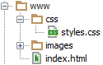

Предварительный осмотр

После создания структуры файлов открываем psd файл в Photoshop. Важно внимательно осмотреть шаблон и оценить его. Нам нужно понять следующие вещи:

* Как будут нарезаться изображения?
* Какими будут основные стили?
* Какой макет у нас получится?

Только после того, как вы мысленно себе ответите на эти вопросы, можно переходить к нарезке изображений и написанию кода. Давайте рассмотрим эти вопросы по-порядку.

Общие изображения

На данном этапе нужно нарезать и сохранить только общие изображения, которые будут на всех страницах сайта и не относятся к контенту. В нашем случае это будет светло-серый фон страницы, фон заголовка, пустое изображение, два логотипа и кнопки социальных сетей.  
  
Сохраним логотипы следующим образом:  
/images/logo.png  
/images/footer-logo.png  
  
В качестве пустых картинок из макета будем использовать однопиксельное серое изображение, которое будем растягивать по необходимости  
/images/ sample.png  
  
Повторяющиеся фоновые изображения необходимо вырезать минимальным кусочком достаточным для образования полного изображения повторением по вертикали и горизонтали.  
/images/bg.png  
/images/h1-bg.png  
  
Иконки социальных сетей с одинаковыми размерами удобно сохранить в один файл и использовать как спрайты для более быстрой загрузки. Для этого можно склеить картинки вручную в Photoshop, а можно сначала нарезать по одной, а затем склеить с помощью специально сервиса, например[http://ru.spritegen.website-performance.org](http://ru.spritegen.website-performance.org/). В итоге получится два файла:  
/images/social.png  
/images/social-small.png  
  
Общее правило при именовании изображений заключается в том, что мелкие и простые картинки, такие, как иконки, логотипы и т.д. сохраняются в формате png, а фотографии в формате jpg.

Основные стили

И только теперь можно начинать писать код. Но начнем мы это делать не с привычного HTML, а с переноса правил в CSS.  
  
На данном этапе желательно перенести все визуальные стили из дизайна в CSS, которые будут применяться по умолчанию для каждого тега.  
  
Основной цвет фона примерно соответствует цвету #f8f8f8. Он будет показан в случае, если фоновая картинка не загрузится. Наверху страницы находится серая дизайнерская полоска. Применим ее через свойство border для body.  
  
Основным шрифтом является тот шрифт, которым написан текст в области контента. Чтобы узнать его стили нужно выделить его в Photoshop’е и посмотреть свойства шрифта. В данном случае это Tahoma 12px с цветом #8f8f8f. Так же в этом макете параграфы имеют увеличенные отступы.  
  
Прописываем все эти стили в styles.css:

body {

color: #8f8f8f;

font: 12px Tahoma, sans-serif;

background-color: #f8f8f8;

border-top: 5px solid #7e7e7e;

margin: 0;

}

input[type="text"] {

background-color: #f3f3f3;

border: 1px solid #e7e7e7;

height: 30px;

color: #b2b2b2;

padding: 0 10px;

vertical-align: top;

}

button {

color: #fff;

background-color: #29c5e6;

border: none;

height: 32px;

font-family: 'Oswald', sans-serif;

}

p {

margin: 20px 0;

}

В дальнейшем мы все стили будем писать в этот же файл, поэтому будем называть его просто «стили».

Каркас HTML

И вот, наконец, мы можем попрактиковаться в написании HTML кода. Запишем в index.html следующее:

<!doctype html>

<html>

<head>

<meta http-equiv="Content-type" content="text/html; charset=utf-8">

<meta http-equiv="X-UA-Compatible" content="IE=Edge">

<title>Whitesquare</title>

<link rel="stylesheet" href="css/styles.css" type="text/css">

<link rel="stylesheet" href="http://fonts.googleapis.com/css?family=Oswald:400,300" type="text/css">

<!--[if lt IE 9]>

<script src="http://html5shiv.googlecode.com/svn/trunk/html5.js"></script>

<![endif]-->

</head>

<body>

</body>

</html>

Здесь мы указываем, что используем разметку HTML5, кодировку utf-8, страница называется Whitesquare. Также подключаем наш файл стилей и внешний файл со стилями шрифтов.  
В последнем блоке в секции head мы подключаем специальный скрипт, который позволяет поддерживать Html5 теги в браузерах Internet Explorer меньше 9 версии. Мета-тег X-UA-Compatible сообщает, что в случае использования браузера Internet Explorer, он должен отразить сайт самым современным способом.  
  
Весь html код в дальнейшем будет относиться к этому же файлу, поэтому специально указывать куда прописывать html код автор больше не будет.

Макет

В данном случае, мы видим, что сайт состоит из двух колонок: основного контента и сайдбара. Над ними находится шапка (header), в которой располагаются три горизонтальных блока: логотип с поиском, меню и название страницы. В самом низу под колонками располагается серый горизонтальный блок футера (footer).  
  
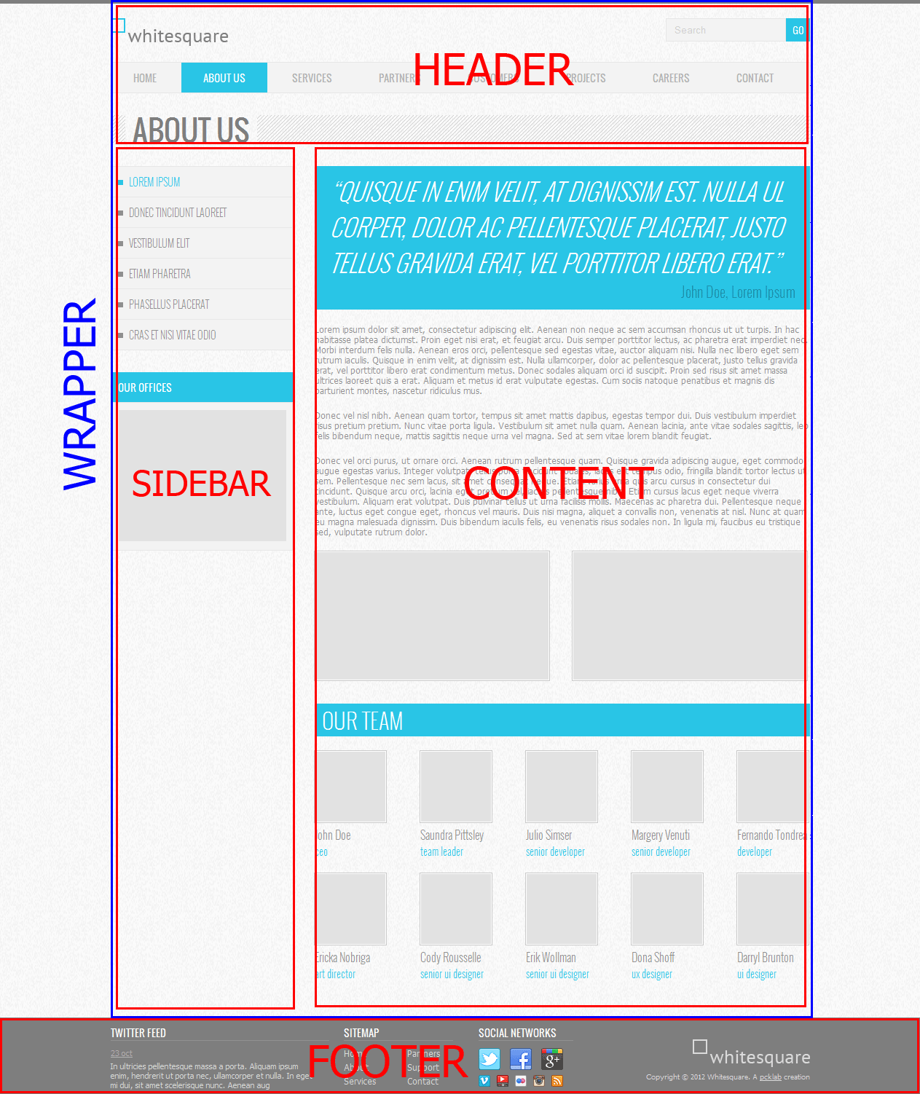  
  
Опишем это в теге body:

<body>

<div id="wrapper">

<header></header>

<nav></nav>

<div id="heading"></div>

<aside></aside>

<section></section>

</div>

<footer></footer>

</body>

Wrapper используется для объединения блоков и их выравнивания по центру страницы.  
  
Затем укажем стили блоков:

#wrapper {

max-width: 960px;

margin: auto;

}

header {

padding: 20px 0;

}

Логотип

https://habrastorage.org/getpro/habr/post_images/ad1/e15/d92/ad1e15d92086ee83c396cb458509df2d.png  
  
Вставляем логотип в тег header:

<header>

<a href="/"><img src="" alt="Whitesquare logo"></a>

</header>

Дополнительных стилей не требуется.

Поиск

https://habrastorage.org/getpro/habr/post_images/d87/d55/940/d87d5594013f6e7b6632e278ae34ef8c.png  
  
Вставляем форму поиска в тег header:

<header>

…

<form name="search" action="#" method="get">

<input type="text" name="q" placeholder="Search"><button type="submit">GO</button>

</form>

</header>

И стили выравнивания по правому краю для нее:

form[name="search"] {

float: right;

}

Меню

http://habrastorage.org/storage3/5a0/6f5/c4c/5a06f5c4c53d63441028da668014d382.png  
  
Для отображения меню необходимо создать список со ссылками внутри тега nav:

<nav>

<ul class="top-menu">

<li><a href="/home/">HOME</a></li>

<li class="active">ABOUT US</li>

<li><a href="/services/">SERVICES</a></li>

<li><a href="/partners/">PARTNERS</a></li>

<li><a href="/customers/">CUSTOMERS</a></li>

<li><a href="/projects/">PROJECTS</a></li>

<li><a href="/careers/">CAREERS</a></li>

<li><a href="/contact/">CONTACT</a></li>

</ul>

</nav>

CSS стили для него будут следующие:

nav a {

text-decoration: none;

}

nav ul {

margin: 0;

padding: 0;

}

nav li {

list-style-position: inside;

font: 14px 'Oswald', sans-serif;

padding: 10px;

}

.top-menu li {

display: inline-block;

padding: 10px 30px;

margin: 0;

}

.top-menu li.active {

background: #29c5e6;

color: #fff;

}

.top-menu a {

color: #b2b2b2;

}

Здесь мы указали, что для всех навигаций ссылки не будут иметь подчеркивания, убрали стандартные отступы для элементов списка, отобразили список горизонтально и указали нужные цвета и шрифт.

Заголовок страницы

https://habrastorage.org/getpro/habr/post_images/728/e3b/83b/728e3b83b915a000db114952b08c9b4c.png  
  
Заголовок страницы помещается в div с идентификатором heading

<div id="heading">

<h1>ABOUT US</h1>

</div>

Заголовок имеет следующие стили:

#heading {

background: transparent url(../images/h1-bg.png);

margin: 30px 0;

padding-left: 20px;

}

h1 {

display: inline-block;

color: #7e7e7e;

font: 40px/40px 'Oswald', sans-serif;

background: url(../images/bg.png);

margin: 0;

padding: 0 10px;

}

Рисуем серую полоску фоном на div’e, и в нее вкладываем инлайновый h1 с нужным шрифтом и фоном цвета страницы, чтобы создалось впечатление прозрачного фона для h1.

Колонки

Для того, чтобы создать колонки страницы нужно прописать следующие стили: 

aside {

float: left;

width: 250px;

}

section {

margin-left: 280px;

padding-bottom: 50px;

}

Здесь мы задали фиксированную ширину 250 пикселей для сайдбара, прибили его к левому краю и отодвинули колонку с контентом вправо на 280 пикселей от левого края. Также добавили отступ у контента снизу.

Подменю

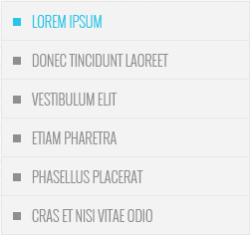  
  
Подменю создаем аналогично главному меню. Для этого в теге aside прописываем следующее:

<aside>

<nav>

<ul class="aside-menu">

<li class="active">LOREM IPSUM</li>

<li><a href="/donec/">DONEC TINCIDUNT LAOREET</a></li>

<li><a href="/vestibulum/">VESTIBULUM ELIT</a></li>

<li><a href="/etiam/">ETIAM PHARETRA</a></li>

<li><a href="/phasellus/">PHASELLUS PLACERAT</a></li>

<li><a href="/cras/">CRAS ET NISI VITAE ODIO</a></li>

</ul>

</nav>

</aside>

И применяем к подменю следующие стили:

.aside-menu li {

font-weight: 300;

list-style-type: square;

border-top: 1px solid #e7e7e7;

}

.aside-menu li:first-child {

border: none;

}

.aside-menu li.active {

color: #29c5e6;

}

.aside-menu a {

color: #8f8f8f;

}

Для подменю применяется более тонкий шрифт и квадратные маркеры. Для отображения разделителей рисуем верхнюю границу у каждого элемента списка, кроме первого.

Контент сайдбара

В контенте сайдбара помимо подменю в макете располагается также изображение с расположением офисов.   
  
  
  
В html это выглядит так:

<h2>OUR OFFICES</h2>

<p><img src="images/sample.png" width="230" height="180" alt="Our offices"></p>

В стилях укажем шрифты, цвета и отступы:

aside > h2 {

background: #29c5e6;

font: 14px 'Oswald', sans-serif;

color: #fff;

padding: 10px;

margin: 30px 0 0 0;

}

aside > p {

background: #f3f3f3;

border: 1px solid #e7e7e7;

padding: 10px;

margin: 0;

}

Данные стили применяются только к заголовкам и параграфам, лежащим непосредственно внутри сайдбара, но не глубже.

Цитата

Вёрстку контента начнём с добавления цитаты.   
  
  
  
Добавим код цитаты в раздел section

<section>

<blockquote>

<p>

“QUISQUE IN ENIM VELIT, AT DIGNISSIM EST. NULLA UL CORPER, DOLOR AC PELLENTESQUE PLACERAT, JUSTO TELLUS GRAVIDA ERAT, VEL PORTTITOR LIBERO ERAT.”

</p>

<cite>John Doe, Lorem Ipsum</cite>

</blockquote>

</section>

И применим для него стили:

blockquote {

margin: 0;

background: #29c5e6;

padding: 10px 20px;

font-family: 'Oswald', sans-serif;

font-weight: 300;

}

blockquote p {

color: #fff;

font-style: italic;

font-size: 33px;

margin: 0;

}

blockquote cite {

display: block;

font-size: 20px;

font-style: normal;

color: #1d8ea6;

margin: 0;

text-align: right;

}

Здесь нет ничего нового, так же — шрифты, фоны и отступы.

Контент

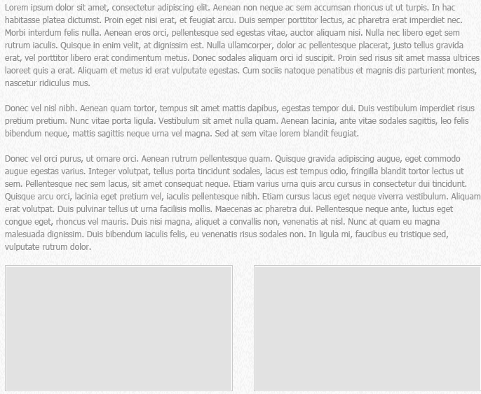  
  
Все стили для текста контента мы уже добавили. Поэтому остается добавить только три параграфа с самим текстом после <blockquote>.

<p>Lorem ipsum dolor sit amet…</p>

<p>Donec vel nisl nibh…</p>

<p>Donec vel nisl nibh…</p>

Следующим шагом нужно добавить два изображения, которые находятся в конце текста контента. Делается это с помощью тега :

<figure>

<img src="images/sample.png" width="320" height="175" alt="">

</figure>

<figure>

<img src="images/sample.png" width="320" height="175" alt="">

</figure>

, которому зададим следующие стили:

figure {

display: inline-block;

margin: 0;

font-family: 'Oswald', sans-serif;

font-weight: 300;

}

figure img {

display: block;

border: 1px solid #fff;

outline: 1px solid #c9c9c9;

}

figure figcaption {

font-size: 16px;

font-weight: 300;

margin-top: 5px;

}

figure figcaption span {

display: block;

font-size: 14px;

color: #29c5e6;

}

section > figure + figure {

margin-left: 28px;

}

Здесь мы убрали стандартные отсупы у figure, отобразили его как инлайновый блок и применили нужный шрифт. Изображение отображаем как блочный элемент с белой рамкой. Вторую серую рамку можно сделать через css-свойство outline. Самое интересное находится в последнем правиле, которое задает левый отступ у всех figure кроме первого внутри тега section.

Блок «Our team»

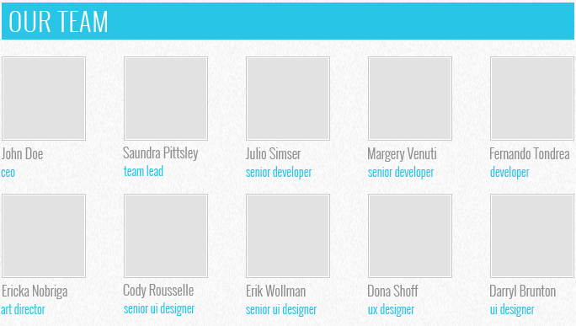  
  
При верстке этого блока добавим сначала заголовок:

<h2>OUR TEAM</h2>

Со стилем:

section > h2 {

background: #29c5e6;

font: 30px 'Oswald', sans-serif;

font-weight: 300;

color: #fff;

padding: 0 10px;

margin: 30px 0 0 0;

}

А затем два блока-строки с карточками сотрудников

<div class="team-row">

<figure>

<img src="images/sample.png" width="96" height="96" alt="">

<figcaption>John Doe<span>ceo</span></figcaption>

</figure>

<figure>

<img src="images/sample.png" width="96" height="96" alt="">

<figcaption>Saundra Pittsley<span>team leader</span></figcaption>

</figure>

…

</div>

<div class="team-row">

<figure>

<img src="images/sample.png" width="96" height="96" alt="">

<figcaption>Ericka Nobriga<span>art director</span></figcaption>

</figure>

<figure>

<img src="images/sample.png" width="96" height="96" alt="">

<figcaption>Cody Rousselle<span>senior ui designer</span></figcaption>

</figure>

…

</div>

Таким образом, карточка (figure) состоит из фотографии (img), подписи (figcaption) с именем сотрудника и его должностью (div). Карточки будут иметь следующие стили:

figure figcaption {

font-size: 16px;

font-weight: 300;

margin-top: 5px;

}

figure div {

font-size: 14px;

color: #29c5e6;

}

.team-row figure {

margin-top: 20px;

}

.team-row figure + figure {

margin-left: 43px;

}

Здесь мы задали шрифт и отступ для подписи, размер и цвет должности, добавили верхний отступ для карточек и указали, что для всех карточек в строке, кроме первой, должен быть отступ слева.

Футер

Футер состоит из четырёх больших блоков: ленты Твиттера, карты сайта, социальных ссылок и логотипа с копирайтом.  
  
  
  
Для начала создадим контейнер футера с этим блоками:

<footer>

<div id="footer">

<div id="twitter"></div>

<div id="sitemap"></div>

<div id="social"></div>

<div id="footer-logo"></div>

</div>

</footer>

И применим к нему оформление: 

footer {

background: #7e7e7e;

color: #dbdbdb;

font-size: 11px;

}

#footer {

max-width: 960px;

margin: auto;

padding: 10px 0;

height: 90px;

}

Контейнер с id=”footer” находится внутри тега footer, это даёт нам возможность через тег footer задать серую область по всей ширине экрана, а через внутренний div отцентрировать с максимальной шириной 960 пикселей. Также этот div задает обоим блокам высоту 90 пикселей.

Лента Твиттера

Верстаем содержимое ленты Твиттера:  
  
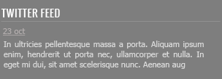

<div id="twitter">

<h3>TWITTER FEED</h3>

<time datetime="2012-10-23"><a href="#">23 oct</a></time>

<p>

In ultricies pellentesque massa a porta. Aliquam ipsum enim, hendrerit ut porta nec, ullamcorper et nulla. In eget mi dui, sit amet scelerisque nunc. Aenean aug

</p>

</div>

Стили:

footer h3 {

font: 14px 'Oswald', sans-serif;

color: #fff;

border-bottom: 1px solid #919191;

margin: 0 0 10px 0;

}

#twitter time a {

color: #b4aeae;

}

footer p {

margin: 5px 0;

}

#twitter {

float: left;

width: 300px;

}

#twitter p {

padding-right: 15px;

}

Из интересных моментов здесь следующее: подчеркивание у заголовка мы сделали через нижнюю границу, а сам блок твиттера, как и последующие блоки выровняем по левому краю и задаём ширину.

Карта сайта

Карта сайта представляет собой два блока со ссылками:  
  
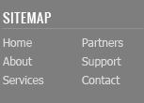 

<div id="sitemap">

<h3>SITEMAP</h3>

<div>

<a href="/home/">Home</a>

<a href="/about/">About</a>

<a href="/services/">Services</a>

</div>

<div>

<a href="/partners/">Partners</a>

<a href="/customers/">Support</a>

<a href="/contact/">Contact</a>

</div>

</div>

Ссылкам задаем цвет и оставляем подчеркивание только для наведённых.  
Колонки со ссылками делаем через инлайновые блоки и затем свойством #sitemap div + div отодвигаем вторую колонку от первой.

footer a {

color: #dbdbdb;

}

#sitemap {

width: 150px;

float: left;

margin-left: 20px;

padding-right: 15px;

}

#sitemap div {

display: inline-block;

}

#sitemap div + div {

margin-left: 40px;

}

#sitemap a {

display: block;

text-decoration: none;

font-size: 12px;

margin-bottom: 5px;

}

#sitemap a:hover {

text-decoration: underline;

}

Социальные ссылки

  
  
Вставляем набор ссылок в контейнер <div id=”social”>

<div id="social">

<h3>SOCIAL NETWORKS</h3>

<a href="http://twitter.com/" class="social-icon twitter"></a>

<a href="http://facebook.com/" class="social-icon facebook"></a>

<a href="http://plus.google.com/" class="social-icon google-plus"></a>

<a href="http://vimeo.com/" class="social-icon-small vimeo"></a>

<a href="http://youtube.com/" class="social-icon-small youtube"></a>

<a href="http://flickr.com/" class="social-icon-small flickr"></a>

<a href="http://instagram.com/" class="social-icon-small instagram"></a>

<a href="/rss/" class="social-icon-small rss"></a>

</div>

И стилизуем их:

#social {

float: left;

margin-left: 20px;

width: 130px;

}

.social-icon {

width: 30px;

height: 30px;

background: url(../images/social.png) no-repeat;

display: inline-block;

margin-right: 10px;

}

.social-icon-small {

width: 16px;

height: 16px;

background: url(../images/social-small.png) no-repeat;

display: inline-block;

margin: 5px 6px 0 0;

}

.twitter {

background-position: 0 0;

}

.facebook {

background-position: -30px 0;

}

.google-plus {

background-position: -60px 0;

}

.vimeo {

background-position: 0 0;

}

.youtube {

background-position: -16px 0;

}

.flickr {

background-position: -32px 0;

}

.instagram {

background-position: -48px 0;

}

.rss {

background-position: -64px 0;

}

Здесь мы применили технику спрайтов – когда один файл с изображением применяется для разных картинок. Все ссылки разделились на большие иконки (.social-icon) и маленькие (.social-icon-small). Мы задали этим классом отображение в виде инлайнового блока с фиксированными размерами и одинаковым фоном. А затем с помощью css сдвинули этот фон так, чтобы на каждой ссылке отобразилось соответствующее изображение.

Копирайт

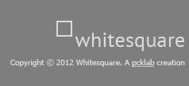  
  
Блок с копирайтом и логотипом – это картинка со ссылкой и параграф с текстом под ним.

<div id="footer-logo">

<a href="/"><img src="" alt="Whitesquare logo"></a>

<p>Copyright © 2012 Whitesquare. A <a href="http://pcklab.com">pcklab</a> creation</p>

</div>

Стили делают аналогично предыдущим блокам с той лишь разницей, что блок прибивается к правому краю и выравнивание внутри него так же по правому краю:

#footer-logo {

float: right;

margin-top: 20px;

font-size: 10px;

text-align: right;

}